Klasa 2 b przygotowuje na wycieczkę zestawy złożone z map i kompasów. Popatrz na obrazek i powiedz, czy uda się przygotować komplety złożone z obu tych rzeczy. Zapisz TAK lub NIE.
1

t Oblicz, ile i jest razem.
t Uzupełnij zdanie wyrazem: parzysta lub nieparzysta.

Liczba kompasów i map to liczba .

Dzieci z klasy 2 a i 2 b wybrały się razem na wycieczkę. W tabeli podano,
2
 | Klasa 2 a | Klasa 2 b
 | 10 | 5
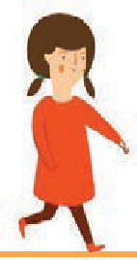 | 7 | 12

ile dziewcząt i ilu chłopców jest w każdej klasie. Uzupełnij zdania i odpowiedz
na pytania.

W klasie 2 a jest
uczniów, w klasie 2 b jest
uczniów.

W obu klasach razem jest
dziewcząt i
chłopców.

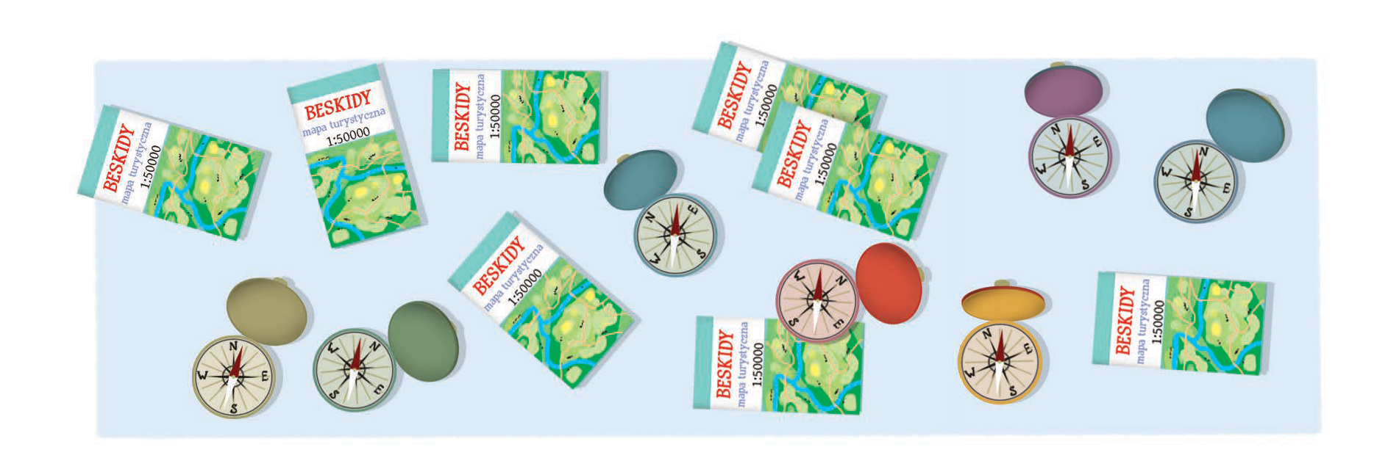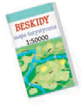t Czy można ustawić w pary uczniów z klasy 2 a?
TYDZIEŃ 6 DZIEŃ 3
32
Zapisz TAK lub NIE.
t Czy można ustawić w pary uczniów z klasy 2 b?
Zapisz TAK lub NIE.
t Czy można ustawić w pary wszystkich uczniów z obu klas?
Zapisz TAK lub NIE.

